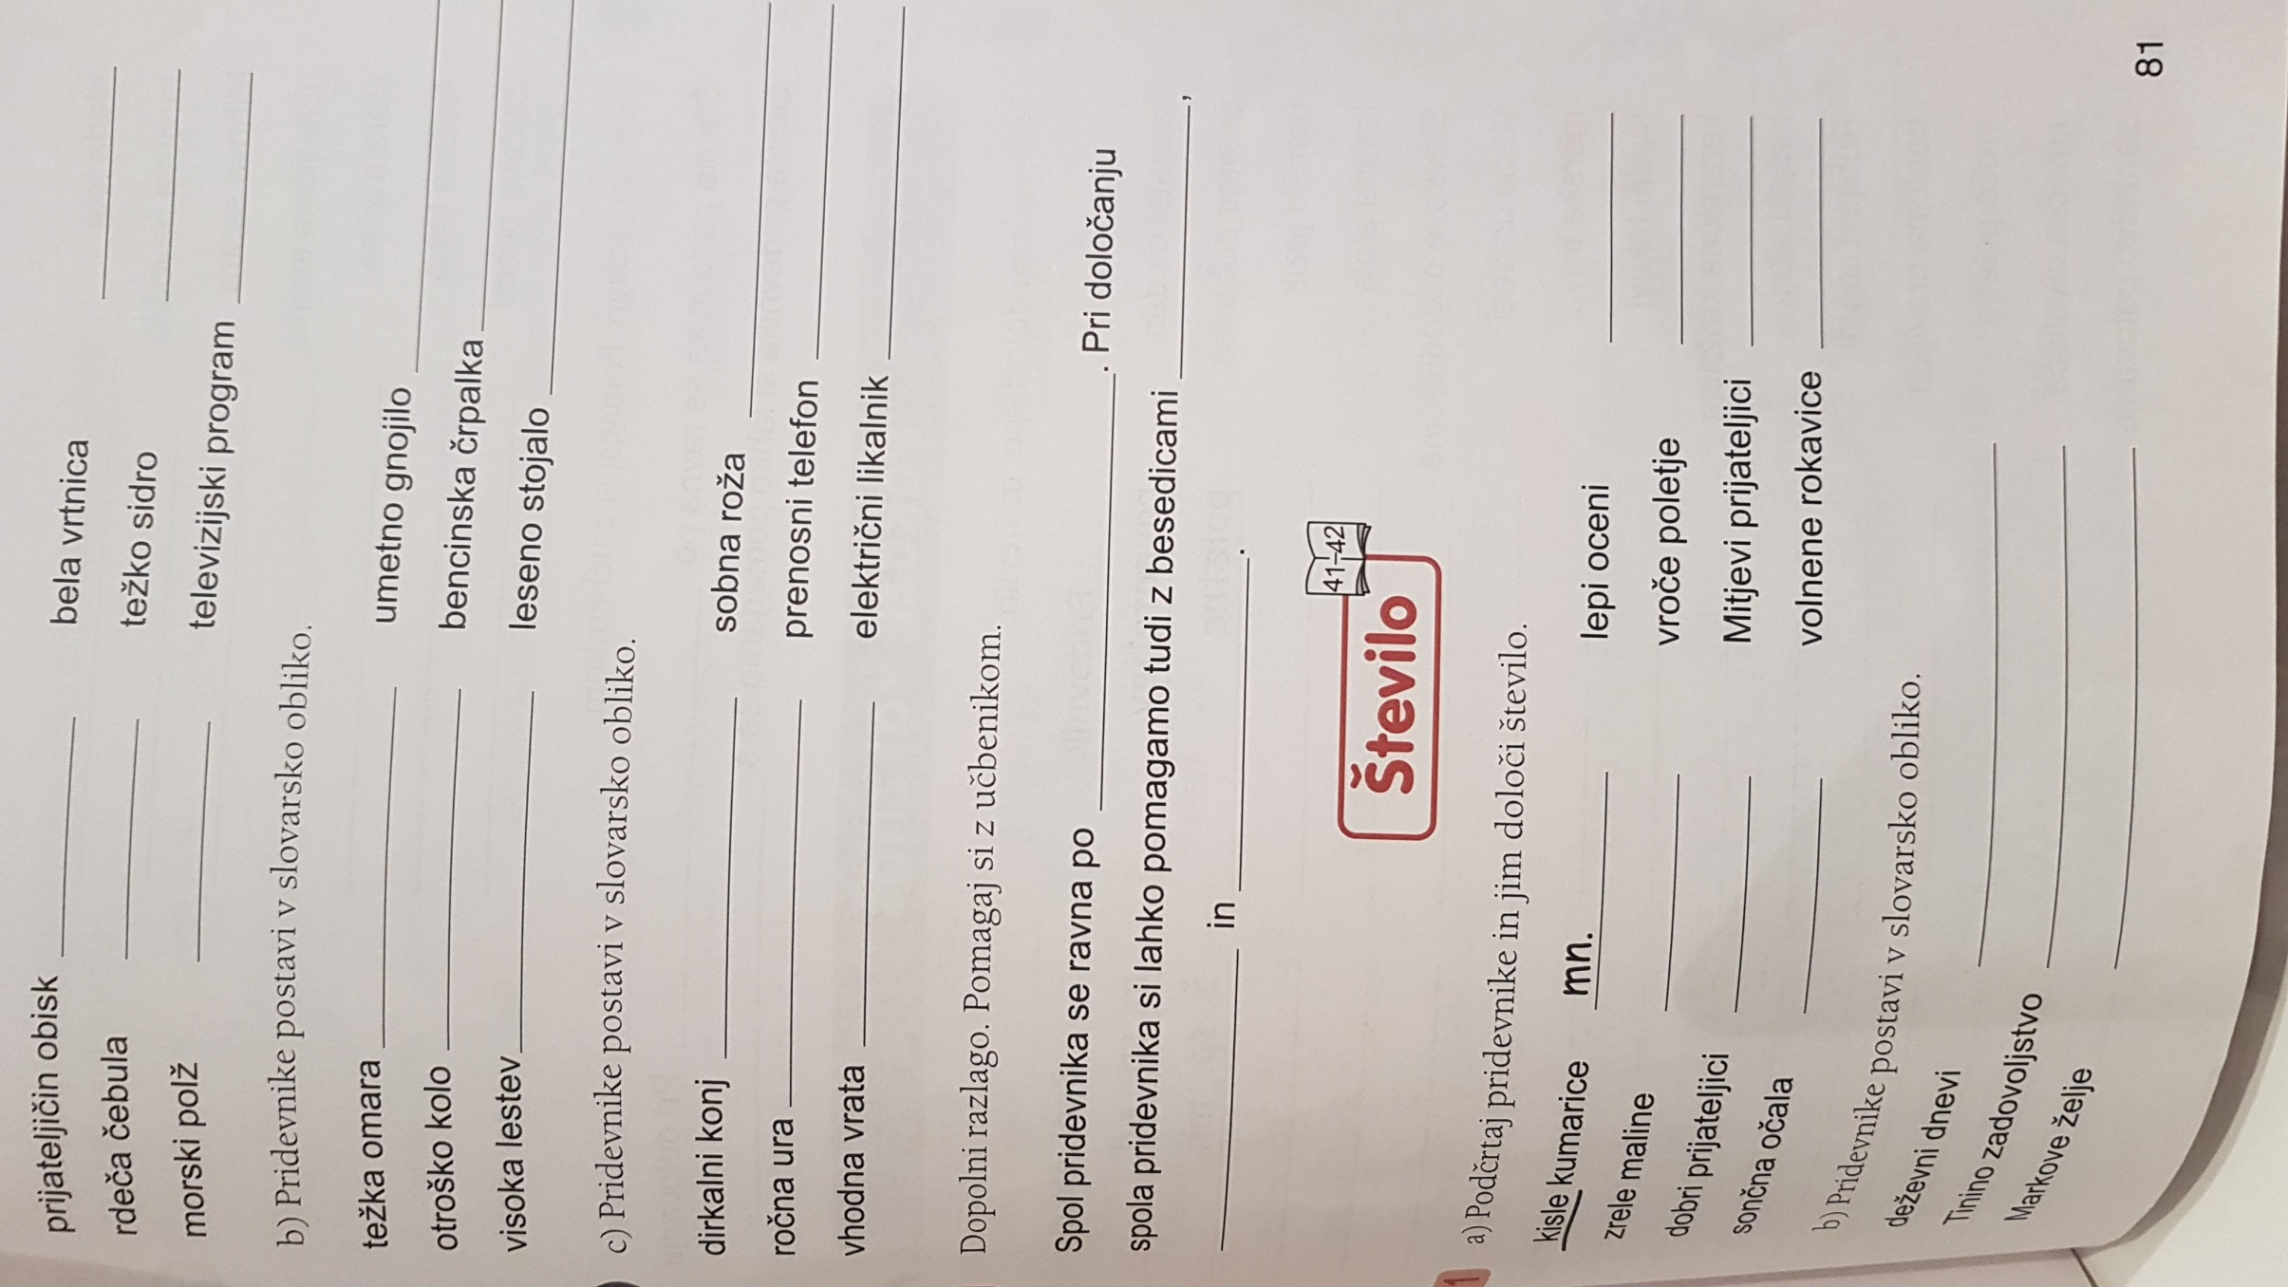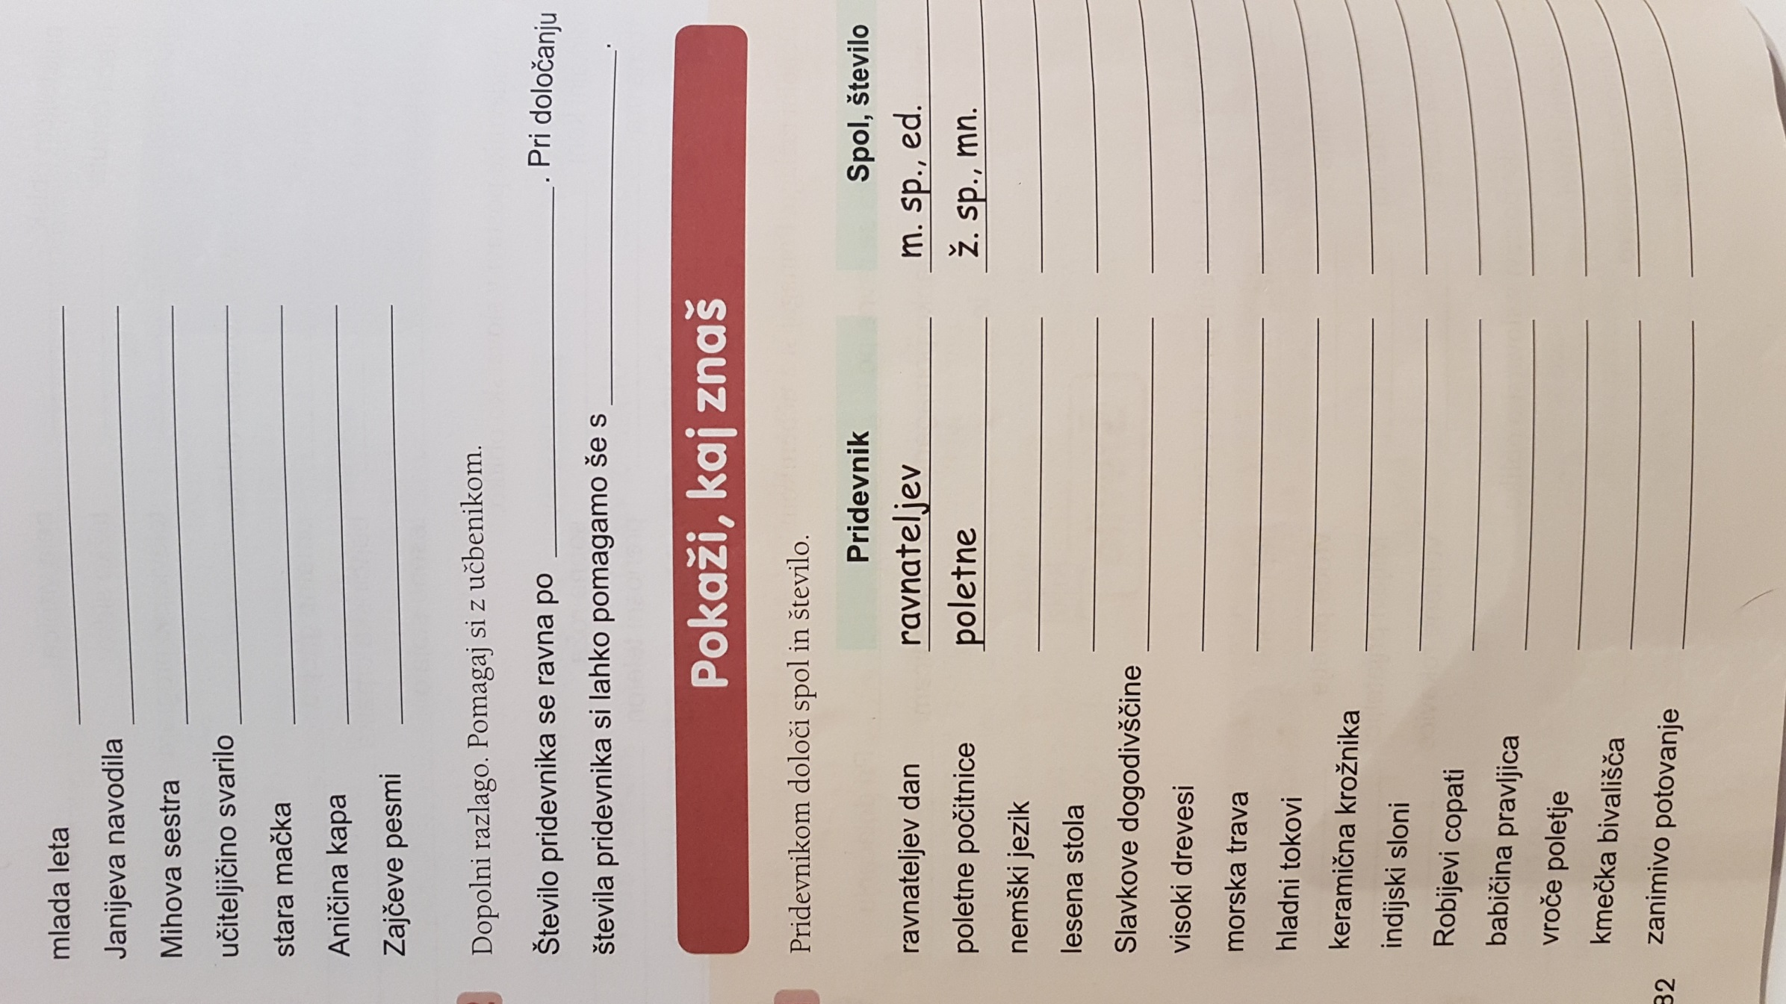
deževen
Tinin
Markov
dv.
ed.
dv.
mn.
mn.
dv.
mn.
tista
tisti
tisto
samostalniku
soben
prenosen
električen
dirkalen
ročen
vhoden
umeten
bencinski
lesen
težek
otroški
visok
ž. sp.
sr. sp.
m. sp.
m. sp.
ž. sp.
m. sp.
PODČRTAJ PRIDEVNIKE IN JIM DOLOČI SPOL
indijski m.sp., mn.
Robijevi m.sp., mn.
babičina ž.sp., ed.
vroče sr.sp., ed.
kmečka sr.sp., mn.
zanimivo sr. sp., ed.

nemški m. sp., ed.
lesena m. sp., dv.
Slavkove ž.sp., mn.
visoki sr.sp., dv.
morska ž.sp., ed.
hladni m.sp., mn.
keramična m.sp., dv.

samostalniku
številom samostalnika
mlad
Janijev
Mihov
učiteljičin
star
Aničin
Zajčev

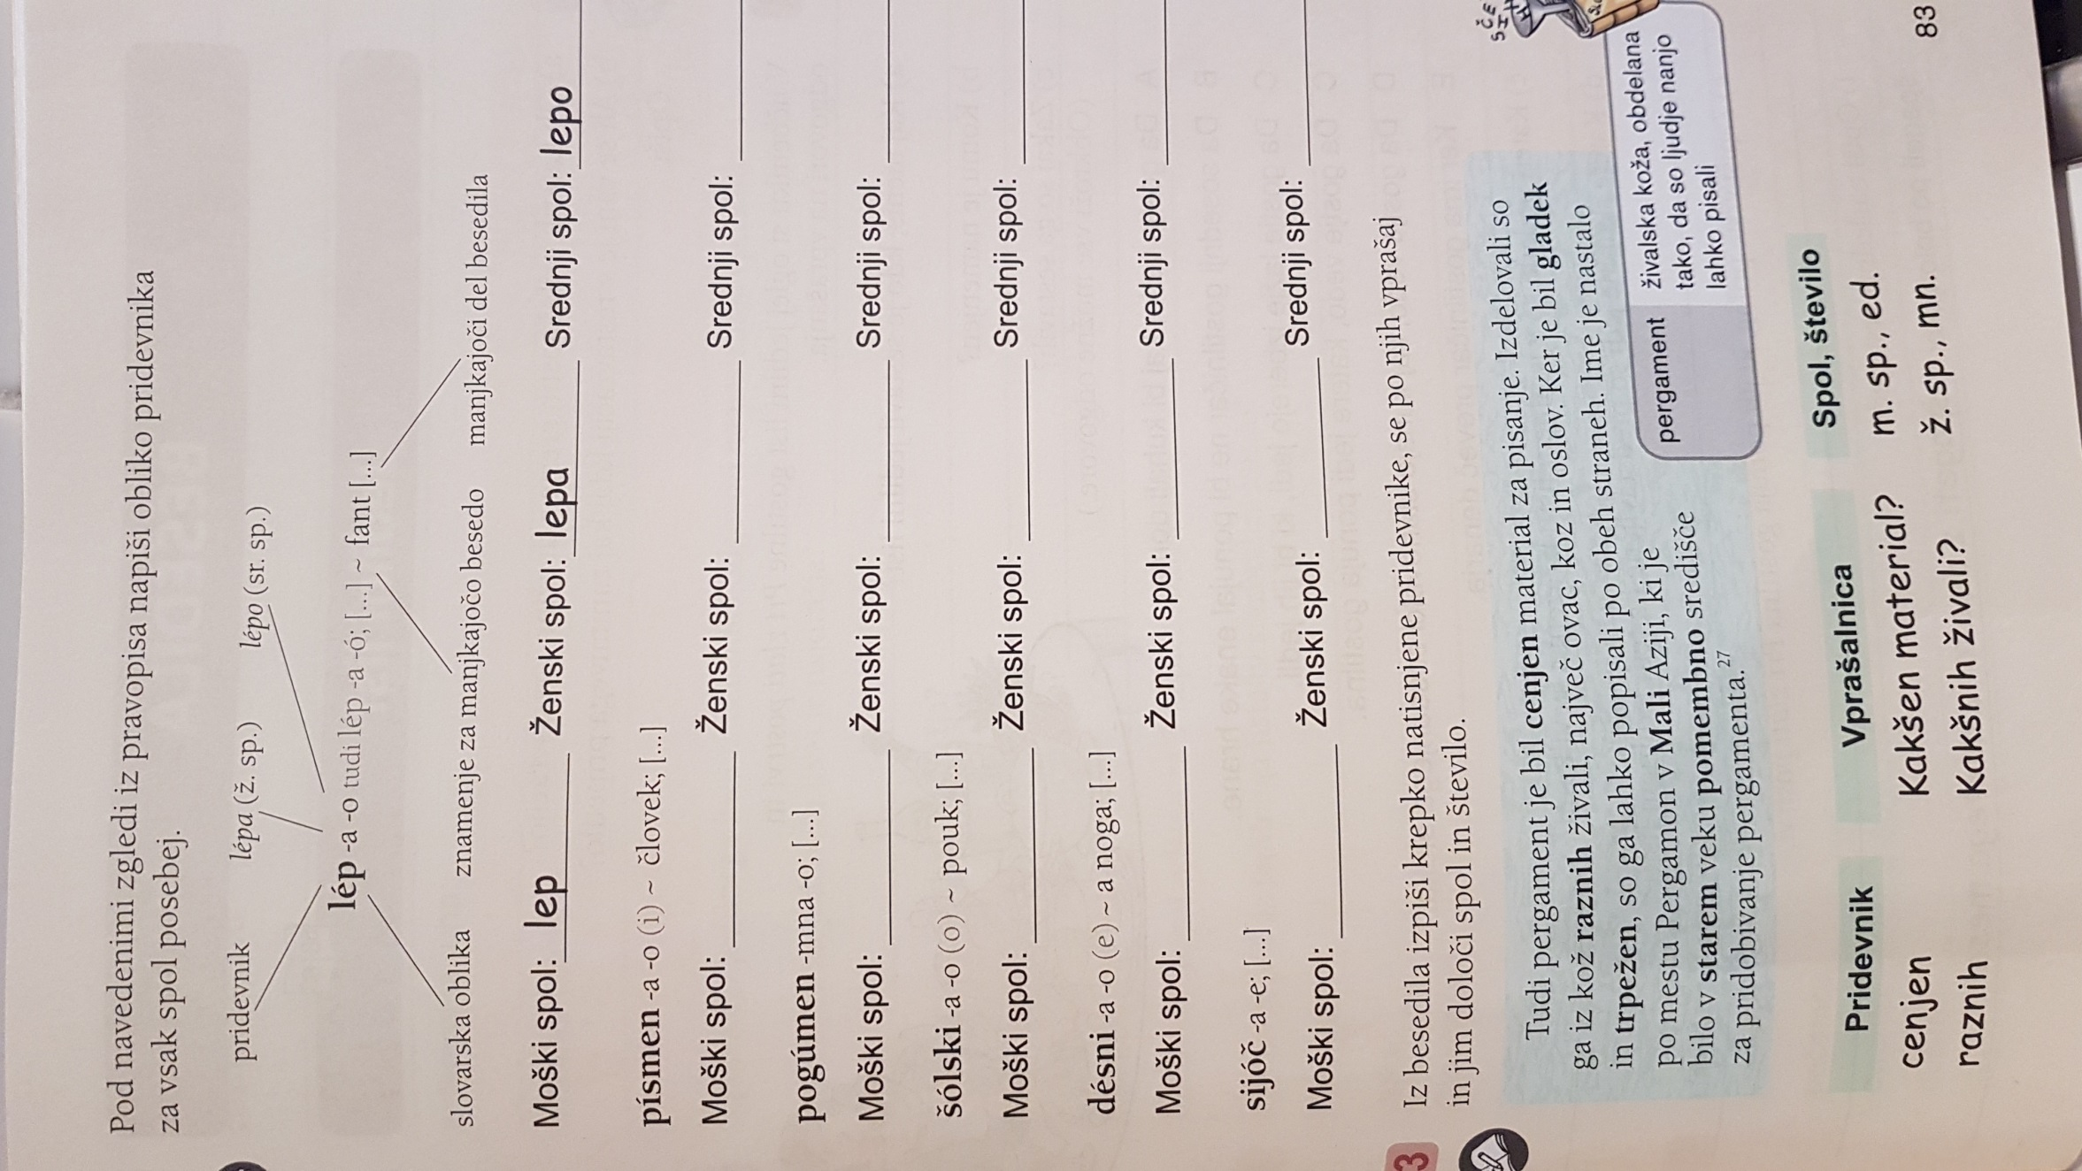
pismen pismena pismeno

pogumen pogumna pogumno

šolski šolska šolsko

desni desna desno

sijoč sijoča sijoče

